日の出福祉会 2018/9/27
赤ちゃんの脳を知り、あたたかいこころを育む
兵庫県立こども病院名誉院長
神戸大学名誉教授
中村 肇

１ 発達期の脳のもつ不思議を理解しよう
子どもの不可解な行動を、脳の発達から解き明かす。
魔の２歳児、Terrible two、七つ七里憎まれる」、 十代の暴走
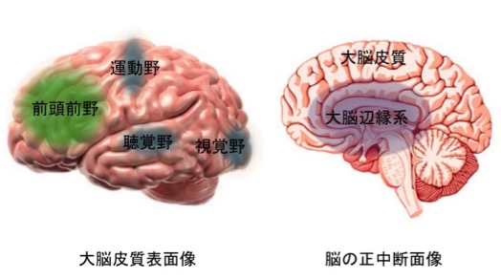
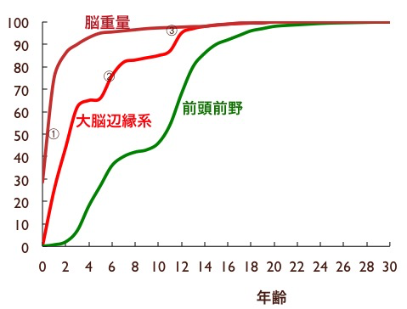
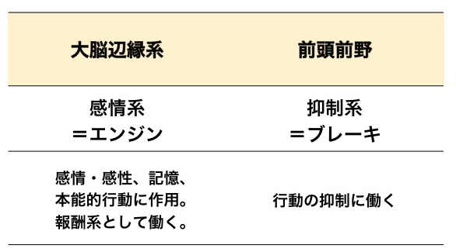

２. あたたかいこころを育むために
感性豊かな心は、幼少期に育つ
- 乳幼児期には、光や音その他の感覚刺激が周囲から流れ込み、脳のネットワーク形成がはじまる。 その中心が大脳辺縁系。
- 子どもの五感が感性豊かな心を育む。
取り巻く環境（母親、家族、近所のお友だち・大人など）
- 成功体験が自らの学習意欲を高める。
- 認知能力（計算や文字、知識、思考する能力）は後からでも教えられるが、非認知能力（感性豊かな心）は幼児期に伸びる。

三歳児神話
- 三つ子の魂百までも
- 三歳看老（中国語）
- What is learned in the cradle is carried to the grave.（英語圏）
- 非常に幼い時に学んだことは石に刻まれたようなものだ（アラビア語圏）
感性豊かな心を育むには
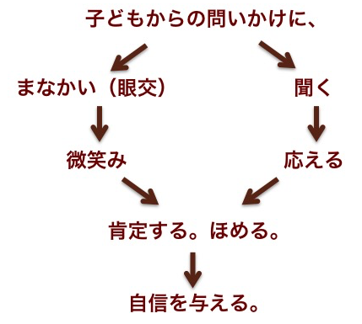
３. 男の子らしさ、女の子らしさは胎児期に決まる
男児では、妊娠６週から24週にかけて、男性ホルモン（アンドロゲン）が胎児の精巣から大量に分泌される「アンドロジェン・シャワー」により、男性の外性器が形づくられ、脳は男性化し、男性的な行動をとらせる。

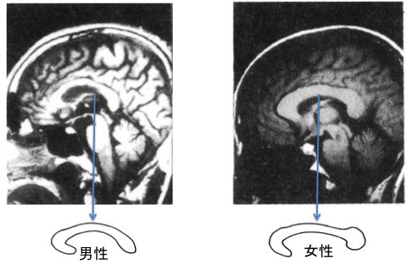
Figure 1. 女性の脳梁は男性の脳梁に比べて層が厚い。（共立出版、2001より）

性同一性障害(GID)とLGBT
性同一性障害(GID)とは医療的なケアが必要とされる場合の診断名であるが、特に医療的な治療までは必要としない人も含めて自分の性別に違和感を持っている人をトランスジェンダーと呼んでいる。「LGBT」は、Lesbian（女性同性愛者）、Gay（男性同性愛者）、Bisexial（両性愛者）、Transgender（トランスジェンダー、性別越境者）の頭文字をとったもので、セクシュアル・マイノリティー（性的少数者）の総称としてよく用いられている。全国の20〜59歳を対象にした調査よると、「LGBT層」に該当する人は7.6%。

４. 母親の育児不安と孤立感をなくそう

妊産婦死亡357人中、自殺が１位 １０２人、原因は「産後うつ」 。 国立成育医療研究センターなどのチームが９月５日、調査結果を発表した。
- 産後うつ、マターニティー・ブルーへの理解と対応
— 周産期メンタルヘルス・ケア —
- 妊娠中・産後のうつ病は10〜15%にみられる
- 妊産婦死亡の原因として、自殺が占める割合が高い
- こどもの情緒的発達、父親のメンタルヘルスに影響
- 妊娠出産に伴う急激なホルモン変化
エストロジェン（女性ホルモン） と
オキシトシン（愛情ホルモン）
- うつ病のリスク因子
妊娠中の不安、ライフイベント、うつ病既往、家庭内暴力、望まない妊娠など
- 子育てしにくい社会構造
  - 核家族化 ＞ 地域コミュニティの崩壊
  - 働く女性の増加 ＞ 忙しすぎる母親
経済的に、安心して子育てできる社会を。

